CS450 Uros Milovanovic 4191

Potrebno je instalirati na hipervizoru tipa II:

* Server 1 za potrebe rada hipervizora I
* Server 2 za potrebe datastore-a
* Radnu stanicu pod Linux OS instaliranu na hipervizoru tipa I na serveru 1
* Radna stanica mora da ima instalirano vmware tools.

U nastavku je data skica šeme buduće računarsko-komunikacione infrastrukture.

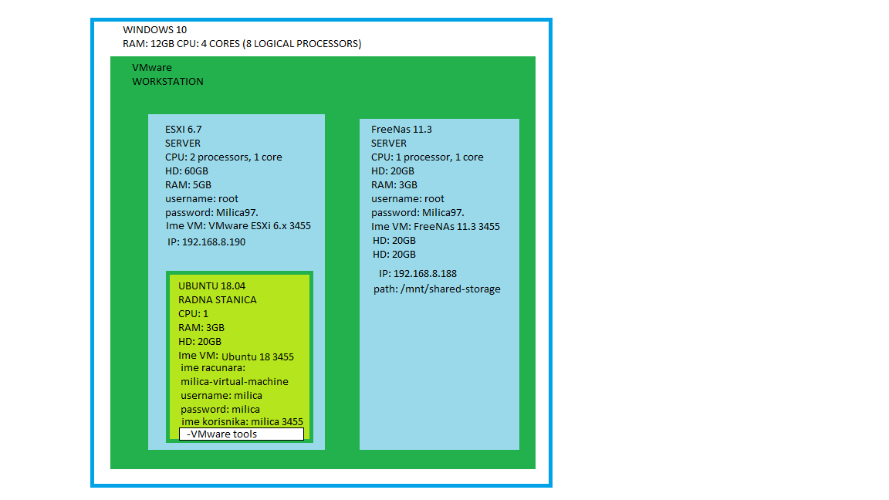

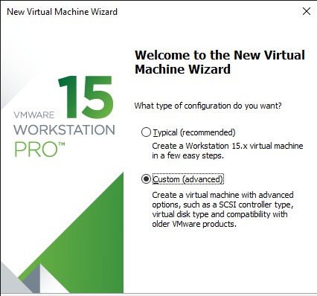

Kreiranje ESXi masine

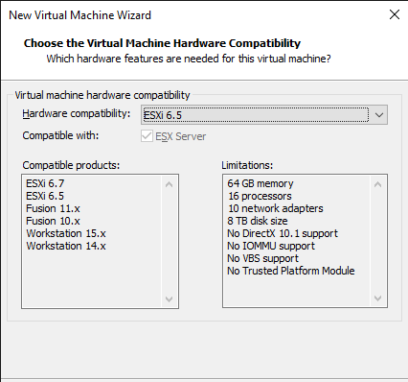

Kreiranje ESXi masine

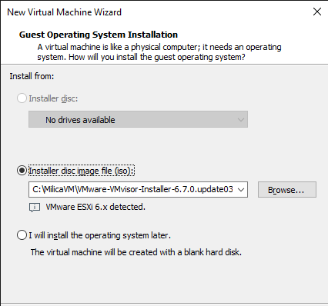

Kreiranje ESXi masine

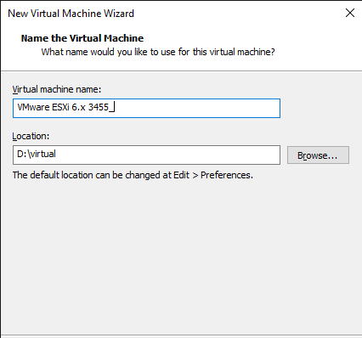

Kreiranje ESXi masine

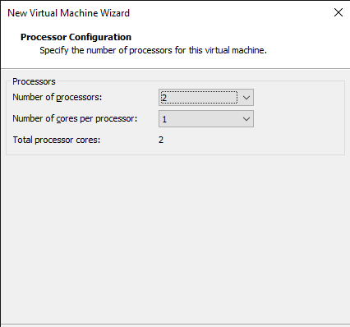

Kreiranje ESXi masine

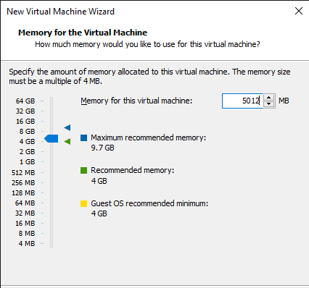

Kreiranje ESXi masine

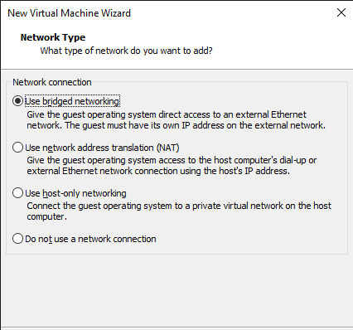

Kreiranje ESXi masine

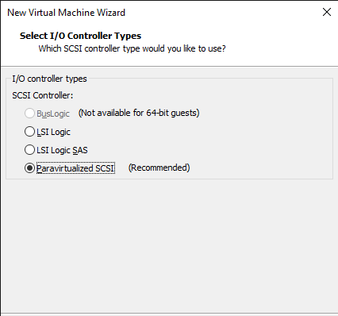

Kreiranje ESXi masine

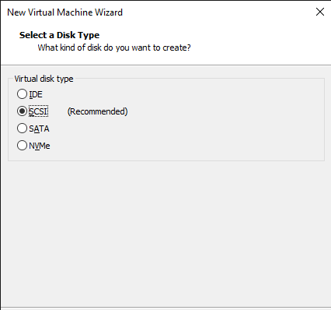

Kreiranje ESXi masine

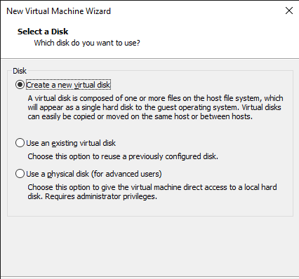

Kreiranje ESXi masine

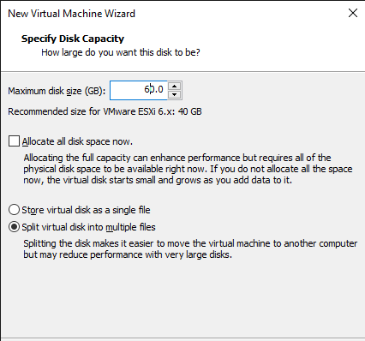

Kreiranje ESXi masine

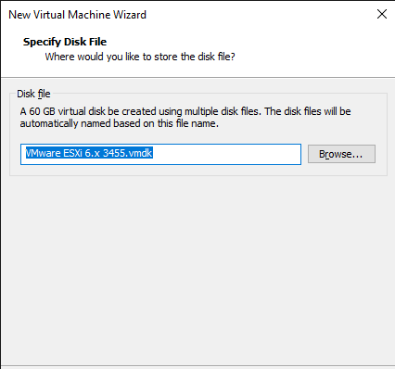

Kreiranje ESXi masine

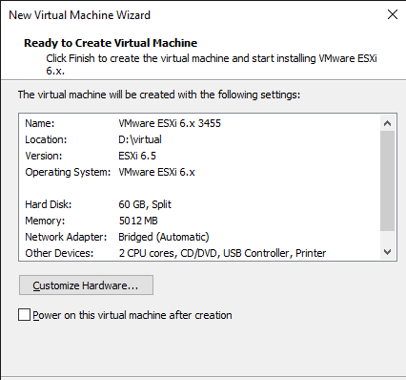

Kreiranje ESXi masine

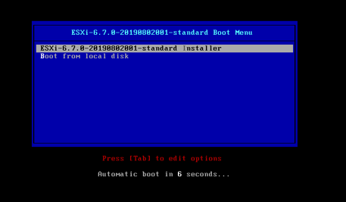

Instalacija ESXi

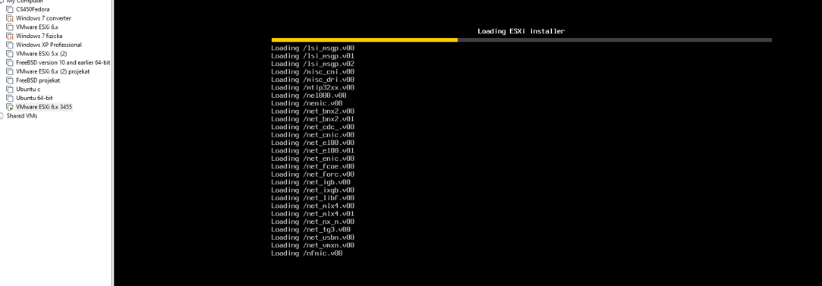

Instalacija ESXi

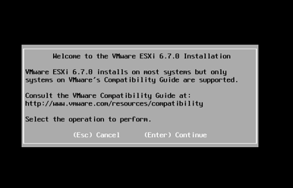

Instalacija ESXi

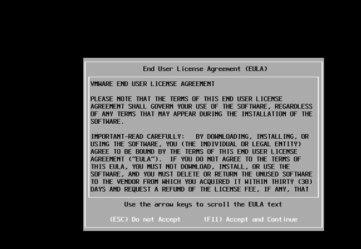

Instalacija ESXi

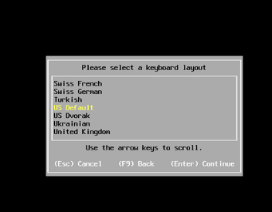

Instalacija ESXi

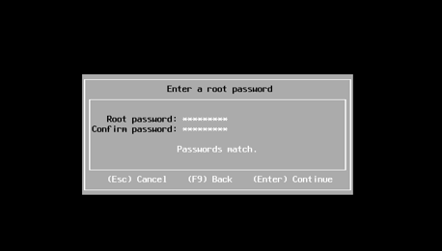

Instalacija ESXi

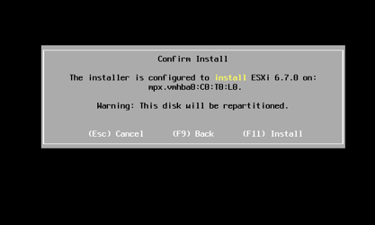

Instalacija ESXi

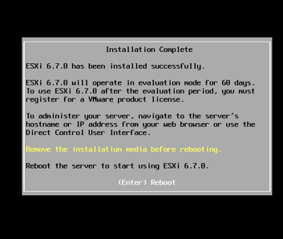

Instalacija ESXi

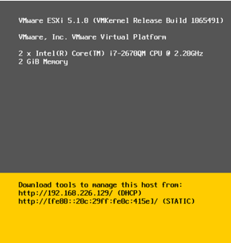

Instalacija ESXi

Kreira se nova virtuelna masina, bira se iso fajl, ime i lokacija, definise se velicina diska i razlicita hardverska podesavanja i pokrece se masina. Nakon toga prikazuje nam se jednostavan interfejs za instalaciju FreeNAS servera.

Sledeci koraci kreiranja masine FreeNas su isti kao i prethodno sto smo uradili.

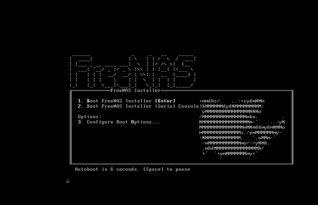

Instalacija FreeNas

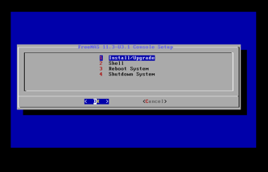

Instalacija FreeNas

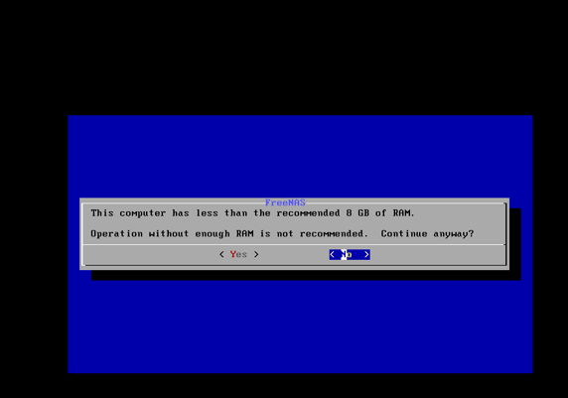

Instalacija FreeNas

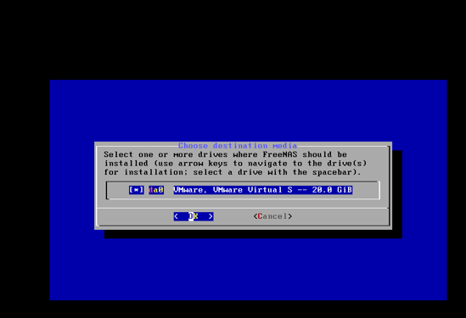

Instalacija FreeNas

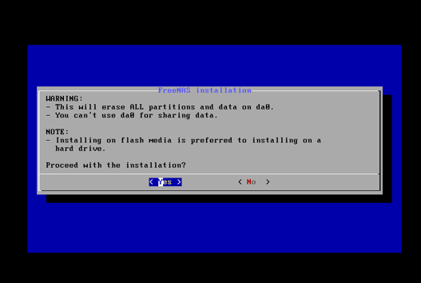

Instalacija FreeNas

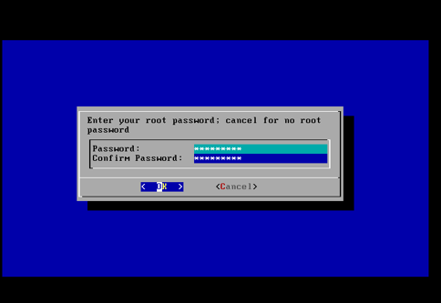

Instalacija FreeNas

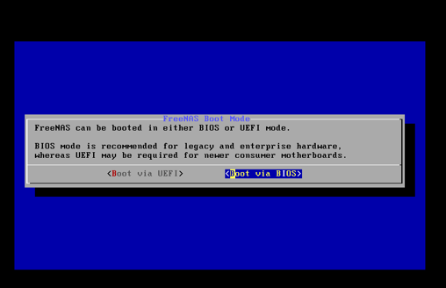

Instalacija FreeNas

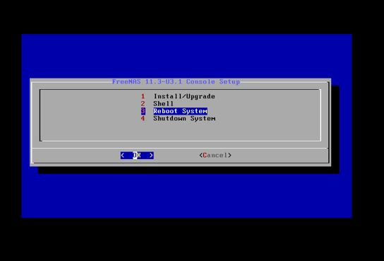

Instalacija FreeNas

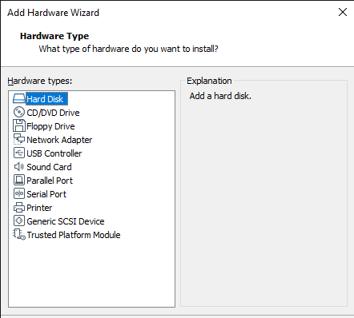

Dodavanje diska

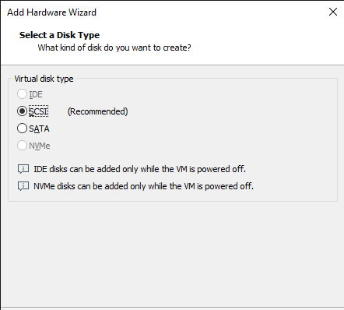

Dodavanje diska

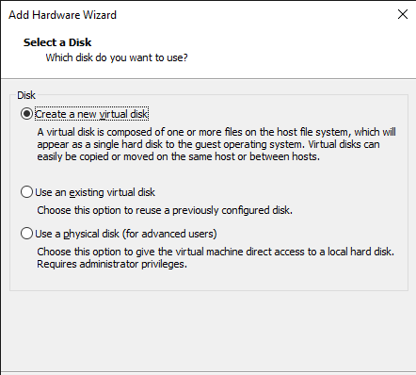

Dodavanje diska

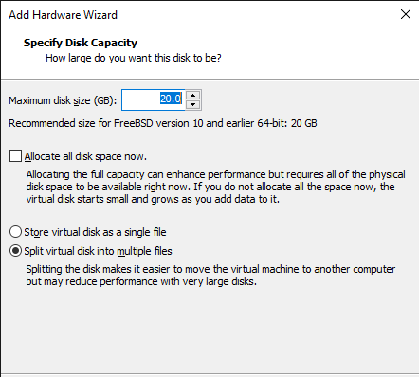

Dodavanje diska

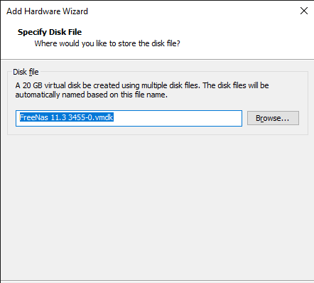

Dodavanje diska

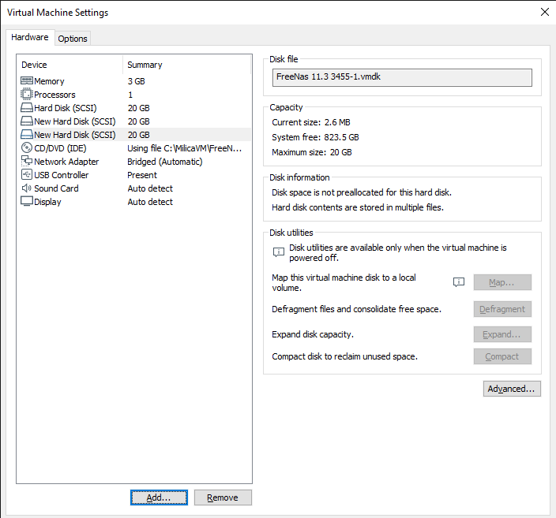

Dodavanje diska

Odlazimo na IP adresu servera i logujemo se sa root nalogom i dobijamo početnu stranu. Da biste pregledali sve diskove prepoznate u sistemu FreeNAS, koristite Storage Disks, gde za svaki unos diska prikazuje naziv uređaja, serijski broj, veličinu i napredne postavke .

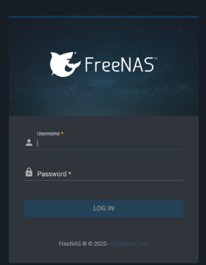

FreeNAS server

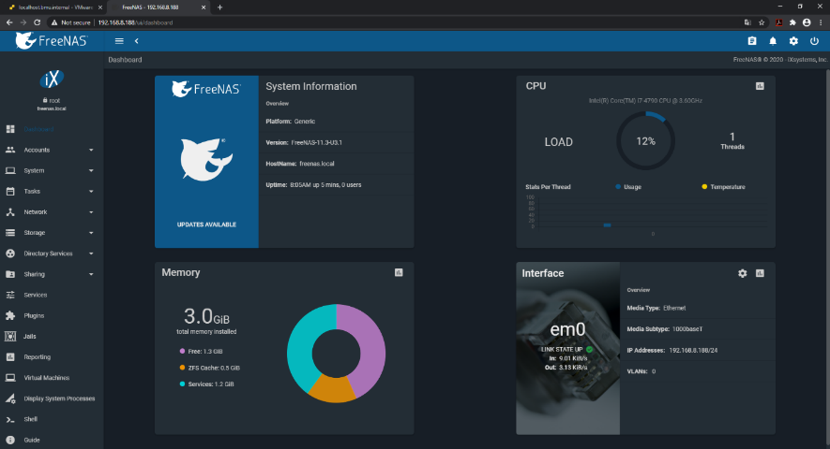

Pocetna

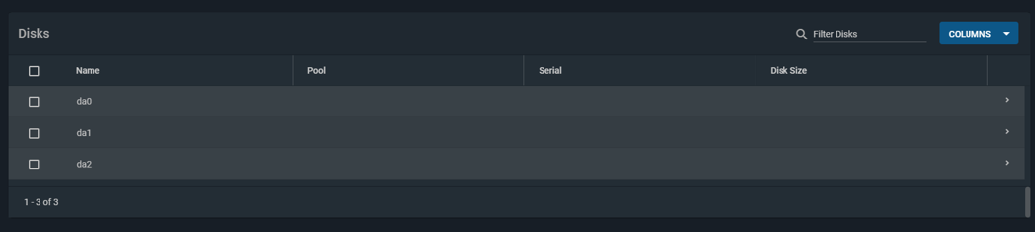

Disk

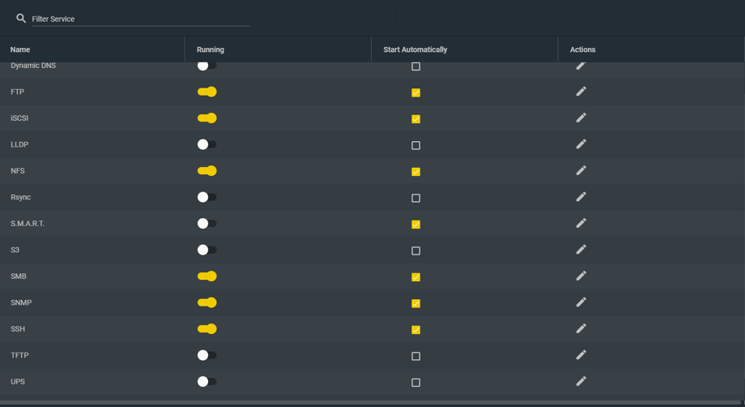

Ukljucivanje servisa

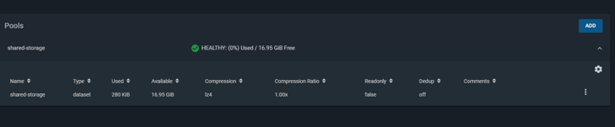

Kreiranje novog pool-a

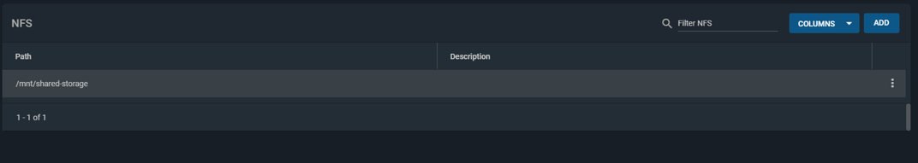

Kreiranje novog NFS

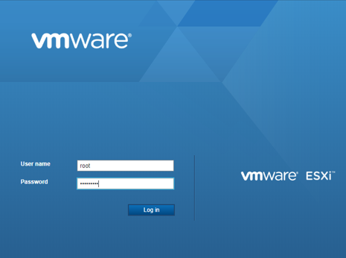

esxi server

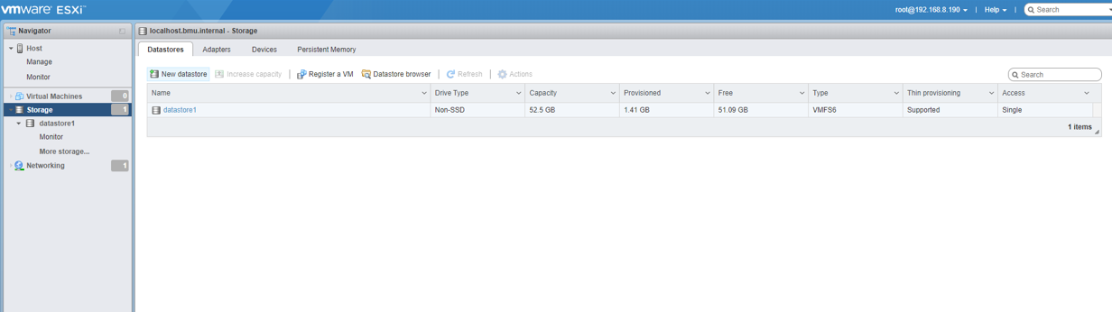

Storage

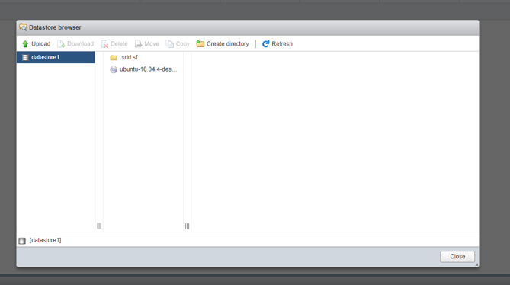

Dodavanje iso fajla

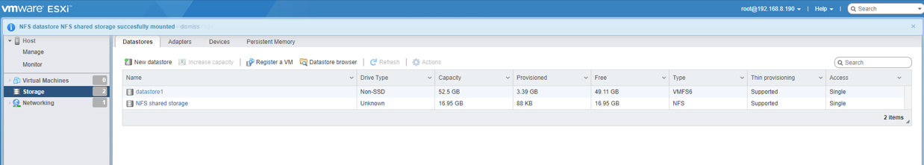

Dodavanje storage

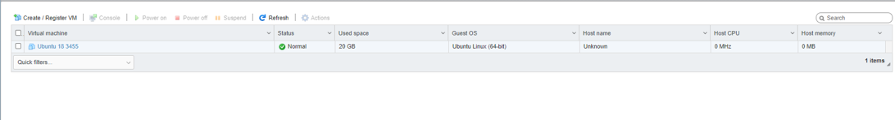

Kreiranje virtuelne masine

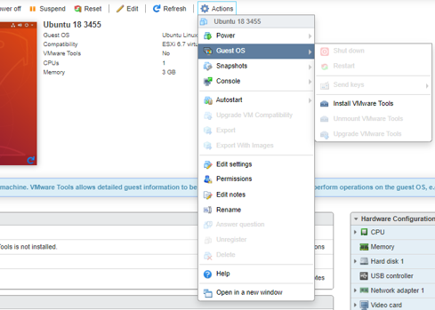

Instalacija vmware-tools

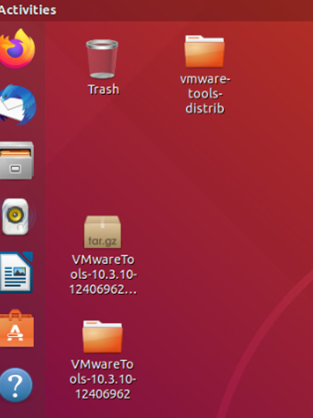

Instalacija vmware-tools